Протокол
батьківських зборів 1-Б класу
від 05.09.2023
Присутні: 10 чол.
Відсутні: 8 чол.
Запрошені:18
Порядок денний
- Знайомство зі структурою навчального року та режимом роботи школи у 2023 – 2024 н. р.
- Організація освітнього процесу в період воєнного стану; програм, критеріїв оцінювання з предметів. Освітній процес за технологіями дистанційного навчання (відеокамера, присутність учнів в Google Classroom за синхронною або асинхронною формою).
- Ознайомлення з правилами внутрішнього розпорядку школи.
- Зовнішній вигляд учнів.
- Відвідування учнями онлайн- уроків.
- Правила поведінки учнів під час онлайн – уроку.
- Проба Руф’є.
- Повідомлення батьками про індивідуальні медичні дані дитини з метою своєчасного надання першої долікарської допомоги.
- Заходи безпеки життєдіяльності під час освітнього процесу.
5. Особливості навчально-виховного процесу НУШ.
- Підсумок «Аплодисменти взаємо підтримки».

Хід зборів
1.Слухали: класного керівника Ратнікову Анастасію щодо знайомства з ОРІЄНТОВНОЮ структурою навчального року та режимом роботи школи у 2023 – 2024 н. р.: »
І семестр ІІ семестр
01.09.2023 - 22.12.2023 08.01.2024 - 30. 05.2024
Канікули РОЗКЛАД ДЗВОНИКІВ
осінні 21.10. 2023 - 29.10.2023
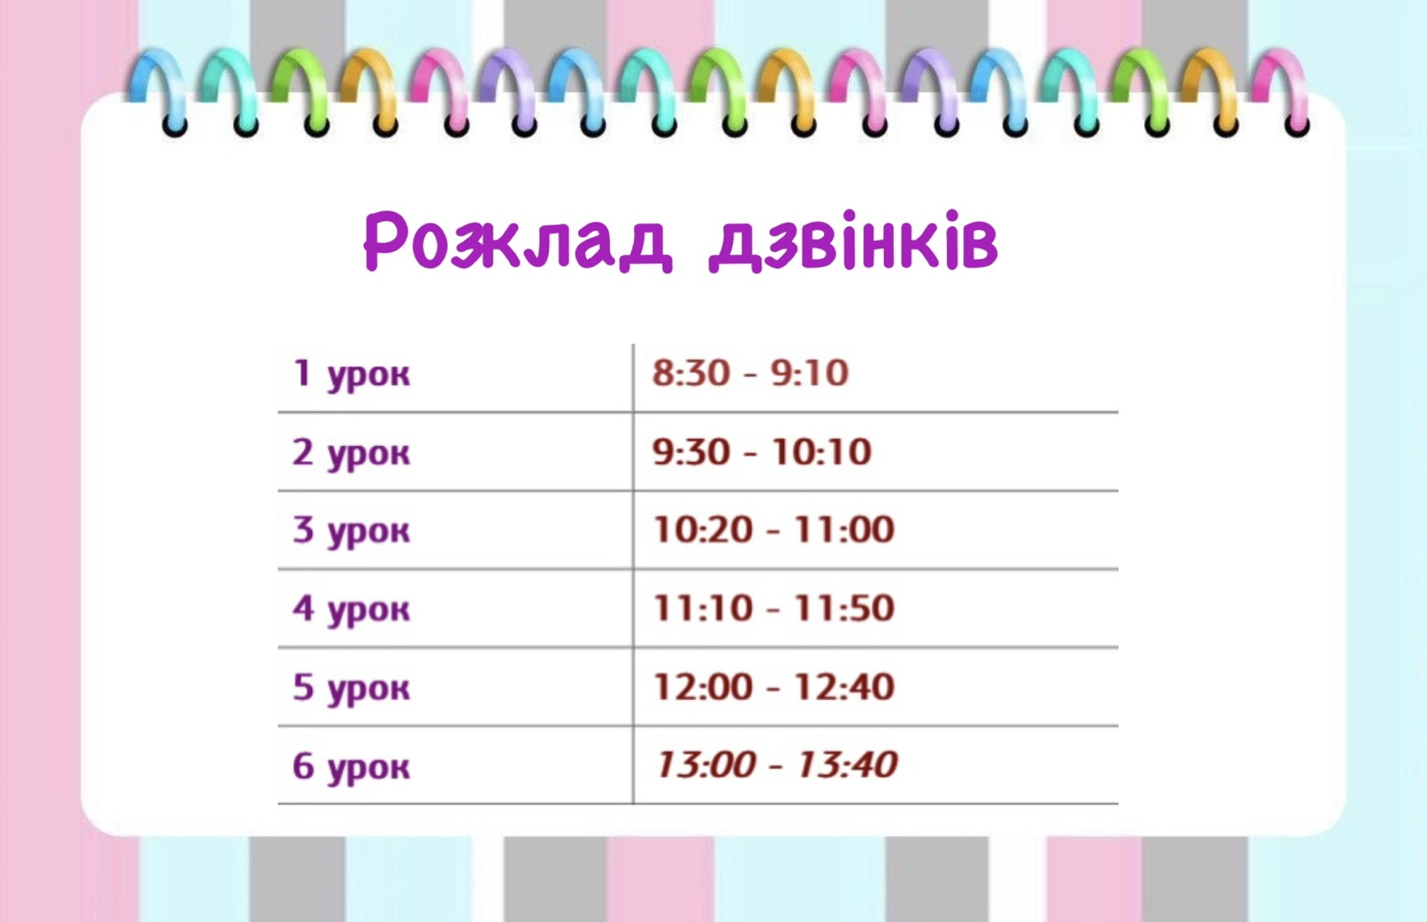
зимові 23.12.2023 - 07.01.2024
весняні 23.03.2024 - 31.03.202

Вирішили: інформацію прийняти до відома.

2. Слухали класного керівника, яка ознайомила з організацією навчально – виховного процесу. Оцінюються з всіх предметів вербальне. Навчальні предмети, а саме: українська мова, математика, я досліджую світ, англійська мова, музичне мистецтво, образотворче мистецтво, дизайн та технології, фізична культура.
Під час онлайн уроків працюємо (бажано) з камерами (якщо хочемо щоб діти мали знання). Діти умиті, розчесані, обов’язково поснідавши.
Під час повітряної тривоги УСІ знаходяться у безпечному місці!! Взаємодія вчителя та учнів припиняється!! По закінченню тривоги у продовж 10 хвилин відновлюється урок. Усі навчальні матеріали розміщуються на платформі Google Classroom. Термін виконання визначає вчитель .
Вирішили: інформацію прийняти до відома.
3. Слухали : класного керівника , яка ознайомила з правилами внутрішнього розпорядку:
- Зовнішній вигляд учнів:
- Відвідування учнями онлайн- уроків.
-Попереджувати вчителя про відсутність учня, з якої причини.
-Здобувачі освіти, які пропустили навчальні заняття, зобов’язані надати документ, що засвідчує причини відсутності на уроках – довідка від лікаря, заява від батьків на ім’я директора школи, офіційні листи від позашкільних установ та організацій;
- якщо дитина пропустила урок без поважної причини, батьки пишуть пояснювальну.
- Правила поведінки учнів під час онлайн – уроку.
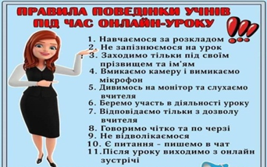
- Проба Руф’є (здати обов’язково, хто знаходиться у місті та в межах України);
- Повідомлення батьками про індивідуальні медичні дані (особливості) дитини (стан здоров’я дитини, індивідуальний діагноз, вживання медичних препаратів) класного керівника та медичної сестри школи.
- Прописувати заміни, повідомлення до батьків.
Вирішили: інформацію прийняти до відома.
- Слухали : класного керівника , яка ознайомила з заходами безпеки життєдіяльності під час освітнього процесу.
- Дитячий травматизм, надзвичайні ситуації, спілкування з сторонніми особами тощо
- Проведення бесід батьками з дітьми про санітарію та гігієну (COVID-19, миття рук, педикульоз, ротовірусні інфекції тощо.)
- Дії під час сигналу «Повітряна тривога!»
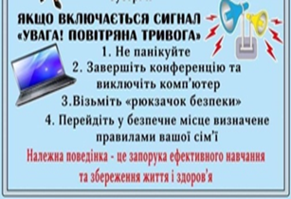
Вирішили: інформацію прийняти до відома.
Слухали : класного керівника, яка наголосила на тому, що дуже важливо приділяти особливу увагу дитині, на первинному етапі навчання в школі.
Необхідно правильно організувати розпорядок дня. Також не менш важливе значення має створення належних умов для навчання дитини: навчального, ігрового куточків тощо.
НУШ докладає усіх зусиль щоб полегшити перехід дитини від безтурботного життя до відповідального та дорослого. Важливою складовою успішного навчання в школі є допомога і підтримка батьків, контроль за досягненнями дитини.
Закон запроваджує компетентнісне навчання .
Компетентність-це не теоретичні знання ,які діти отримують у школах зараз. Це впорядковані знання та вміння застосовувати їх у житті.
Усі компетентності об’єднуватимуть так званні наскрізні вміння:
- Читання з розумінням.
- Уміння висловлювати свою думку усно і письмово.
- Критичне та системне мислення.
- Здатність логічно обґрунтовувати позицію.
- Творчість, ініціативність.
- Вміння конструктивно керувати емоціями.
- Оцінювати ризики.
- Приймати рішення.
- Вирішувати проблеми.
- Здатність співпрацювати з іншими.
Особливості навчання за програмою «НУШ».
Дана програма допомагає учням багато дізнатися про наш світ, не боятись помилок, працювати в команді, допомагати один одному, навчитись сприймати себе та свої особливості, багато чому навчитися.
Основні аспекти роботи за даною програмою.
І. Дидактичні засади організації навчання першокласників.
- Міжпредметна інтеграція і практична спрямованість.
- Підручники та зошити.
- Система оцінювання.
- Застосування здоров’язбережувальних технологій.
- Адаптаційний період «Шкільний старт».
ІІ. Методичні засади організації навчання першокласників.
ІІІ. Особливості викладання предметiв.
ІV. Особливості організації освітнього середовища в 1 класі.
V.Організація виховної роботи в 1 класі. Робота з батьками.
На цих батьківських зборах ми повинні прийняти спільне рішення про те, ручкою якого кольору має перевіряти роботи та виправляти помилки вчитель, щоб дитина їх помічала.
Також приймемо рішення про те, що переходити з письма олівцем на письмо ручкою – це рішення вчителя, який бачить готовність руки дитини, або це може бути рішенням самої дитини.
Вирішили: інформацію прийняти до відома.

6. Підсумок заходу.
«Аплодисменти взаємо підтримки»
Спробуйте поплескати однією долонькою. Майже нічого не вийшло, а зараз поплескайте обома. Чудово, тож будь яка робота виконується в парах тому і ми з вами маємо працювати в унісон , тому що по одинці ми не зможемо досягти високих вершин. Але значимість кожного окремо дуже важлива, а гідно та плідно проявитися може лише в співпраці.
Давайте зараз спробуємо наші очікування перенести на папір за допомогою тренінг-вправи «Долонька очікувань». Вам потрібно обвести свою долоньку на аркуші паперу і на кожному пальчику написати свої очікування та побажання.
Результати голосування за дану ухвалу: «прийнято одноголосно».

Голова батьківського комітету: Тятак Оксана _________________________

Секретар зборів : Вечірко Ольга __________________________

